Oprettelse af landsbyordninger i TEA

Hvis man opretter vuggestue og børnehave i TEA som førskoleklasser, får disse automatisk deres egen hovedgruppe i Aula.

Opret førskoleklasser (en for børnehaven og en for vuggestuen)
Åben TEA

Tryk på ”Klasser” | 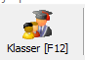
Tryk på ”opret klasse . .” | 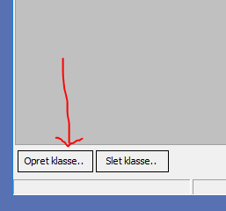
Udfyld stamdata:  Type = førskoleklasse  Betegnelse = Børnehave  Tilknyt lærer = tilknyt pædagoger (dette forudsætter selvfølgelig, at alle pædagoger er oprettet under personale) | 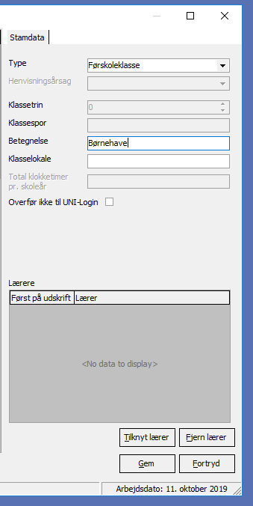
Gentag processen for vuggestuen

Indskriv børn i førskoleklasserne (Vuggestue og Børnehave)
Tryk på ”Elever” | 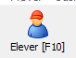
Marker ”Børnehaven” | 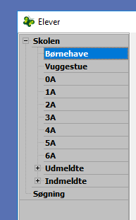
Tryk på ”Indskriv elev” | 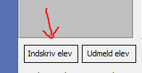
Udfyld data ud fra CPR | 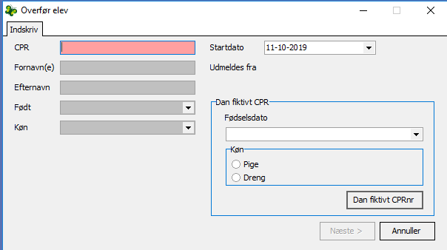
Gentag for alle børn, der skal gå i Børnehaven.
Gentag for vuggestuen

Flyt børn imellem førskoleklasserne (Når et barn fx flytter fra vuggestue til børnehave eller fra børnehave til den ”rigtige” førskoleklasse )
Tryk på ”Elever”
Marker ”vuggestuen” | 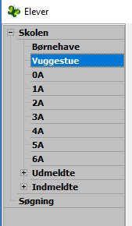
Marker det barn, der skal flyttes og højre klik på barnet vælg flyt vælg børnehave

Mie Kjær Skov
IT-projektleder
Børne- og Familieforvaltningen
Jammerbugt Kommune
mkv@jammerbugt.dk
41 91 23 02

